 | BỘ GIÁO DỤC VÀ ĐÀO TẠO  TRƯỜNG ĐẠI HỌC CÔNG NGHỆ TP.HCM

KHOA: CÔNG NGHỆ THÔNG TIN

BÁO CÁO ĐỒ ÁN MÔN:
PHÂN TÍCH DỮ LIỆU TRÊN ĐIỆN TOÁN ĐÁM MÂY

Đề Tài:
Xây dựng dashboard phân tích hồ sơ sức khỏe tim mạch từ bộ dữ liệu Heart Disease trên Power BI Cloud (CDL25)

Sinh viên thực hiện: G0761
1. Nguyễn Thị Hồng Ý 22DTHD7 2280603807
2. Nguyễn Minh Thiện 22DTHE3 2280615361

Giảng viên hướng dẫn: ThS.Nguyễn Tiến Trung

TP. HCM, 2026
MỤC LỤC

MỤC LỤC I

DANH MỤC TỪ VIẾT TẮT III

DANH MỤC HÌNH IV

DANH MỤC BẢNG V

LỜI MỞ ĐẦU 1

CHƯƠNG 1: GIỚI THIỆU BÀI TOÁN 2

1.1. Đặt vấn đề 2

1.2. Phân loại bài toán 3

1.3. Mục tiêu dự án 3

1.4. Câu hỏi phân tích 4

CHƯƠNG 2: ĐẶC TẢ, PHÂN TÍCH VÀ TIỀN XỬ LÝ DỮ LIỆU 5

2.1. Giới thiệu về bộ dữ liệu 5

2.2. Cấu trúc và Đặc tả tập dữ liệu 5

2.3 Khám phá và các vấn đề dữ liệu gặp phải 8

2.4 Quy trình làm sạch và Kiến trúc luồng dữ liệu (ETL Pipeline trên nền tảng Cloud) 9

CHƯƠNG 3: CƠ SỞ PHÁP LÝ, ĐẠO ĐỨC DỮ LIỆU VÀ ĐÁNH GIÁ BẢO MẬT 11

3.1. Cơ sở pháp lý và Nguyên tắc tuân thủ trong quy trình xử lý dữ liệu 11

3.2. Bản chất, nguồn gốc và tính hợp pháp của dữ liệu 12

3.3. Các biện pháp kỹ thuật giảm thiểu rủi ro (Risk Mitigation) 12

3.4. Đánh giá và Phân loại mức độ nhạy cảm của từng trường dữ liệu 12

3.5 Kết luận việc triển khai mô phỏng Cloud 15

CHƯƠNG 4: MÔI TRƯỜNG TRIỂN KHAI VÀ KIẾN TRÚC CLOUD MÔ PHỎNG 16

4.1 Giới thiệu nền tảng mô phỏng Cloud 16

4.2 Tổ chức dữ liệu trên môi trường đám mây 16

4.3 Các công cụ và thư viện chức năng chính đã sử dụng 16

4.4 Sơ đồ luồng xử lý dữ liệu 17

CHƯƠNG 5: PHÂN TÍCH VÀ XÂY DỰNG HỆ THỐNG DASHBOARD 18

5.1. Phương pháp phân tích và lý do lựa chọn 18

5.2. Thiết kế hệ thống Dashboard cảnh báo 18

5.3. Xây dựng logic cảnh báo rủi ro (Feature Engineering) 18

5.4. Mô hình hóa dữ liệu 18

CHƯƠNG 6: KẾT QUẢ THỰC NGHIỆM VÀ ĐÁNH GIÁ 20

6.1. Giao diện thực nghiệm Dashboard 20

6.2. Các phát hiện cốt lõi từ dữ liệu 21

6.3. Đánh giá mức độ đạt mục tiêu 21

CHƯƠNG 7: NHẬN XÉT, HẠN CHẾ VÀ HƯỚNG PHÁT TRIỂN 22

7.1. Những điểm làm được 22

7.2. Các hạn chế thực tế 22

7.3. Hướng phát triển trong tương lai 22

CHƯƠNG 8: KẾT LUẬN 23

8.1. Tóm tắt kết quả đồ án 23

8.2. Khẳng định mục tiêu 23

TÀI LIỆU THAM KHẢO 24

DANH MỤC TỪ VIẾT TẮT
STT | Từ viết tắt | Từ đầy đủ | Ý nghĩa
1 | CVD | Cardiovascular Diseases | Các bệnh lý tim mạch, nguyên nhân gây tử vong hàng đầu trên toàn cầu.
2 | WHO | World Health Organization | Tổ chức Y tế Thế giới, đơn vị cung cấp các báo cáo thống kê về sức khỏe.
3 | BI | Business Intelligence | Nền tảng phân tích nghiệp vụ, ứng dụng để xây dựng các báo cáo trực quan.+2
4 | ETL | Extract - Transform - Load | Luồng trích xuất - biến đổi - tải, đại diện cho quy trình làm sạch và chuẩn hóa dữ liệu.+1
5 | EDA | Exploratory Data Analysis | Quá trình phân tích khám phá nhằm phát hiện các vấn đề dữ liệu (như khuyết thiếu) trước khi mô hình hóa.
6 | DAX | Data Analysis Expressions | Ngôn ngữ tính toán trong Power BI, dùng để xây dựng các thước đo (Measures) và phân lớp logic.+2
7 | RLS | Row-Level Security | Cơ chế bảo mật phân quyền cấp dòng, giúp giới hạn quyền truy cập và bảo vệ dữ liệu y tế nhạy cảm.+1
8 | PHI | Protected Health Information | Các yếu tố nhận dạng cá nhân trong hồ sơ y tế (như họ tên, địa chỉ, số an sinh xã hội) cần được loại bỏ.
9 | HIPAA | Health Insurance Portability and Accountability Act | Đạo luật và tiêu chuẩn quốc tế của Hoa Kỳ về bảo vệ an toàn thông tin và quyền riêng tư y tế.

DANH MỤC HÌNH

Hình 1.1: Thông tin thống kê về Bệnh tim mạch (CVD) toàn cầu (Nguồn: WHO, cập nhật 2025) 2

Hình 2.1 - Kiến trúc Mô hình Ngôi sao (Star Schema) cho dữ liệu Heart Disease 5

Hình 2.2 Mô hình Pipeline của hệ thống 9

Hình 2.3 Giao diện Power Query Editor thực thi quy trình làm sạch và biến đổi dữ liệu (ETL) 11

Hình 5.1: Sơ đồ mô hình hóa dữ liệu 20

Hình 6.1: Giao diện tổng quan Dashboard 21

Hình 6.2: Giao diện Health-Condition Dashboard 21

DANH MỤC BẢNG

Bảng 2.1: Từ điển dữ liệu bảng sự kiện trung tâm (Heart_disease) 6

Bảng 3.1: Đánh giá tác động quyền riêng tư và Biện pháp xử lý trên dữ liệu 14

LỜI MỞ ĐẦU
Trong kỷ nguyên chuyển đổi số hiện nay, dữ liệu được ví như một nguồn tài nguyên vô giá. Đặc biệt trong lĩnh vực chăm sóc sức khỏe và y tế, việc khai thác, chuẩn hóa và trực quan hóa hàng triệu hồ sơ bệnh án không chỉ giúp tối ưu hệ thống lưu trữ mà còn đóng vai trò sống còn trong việc hỗ trợ các y bác sĩ ra quyết định lâm sàng. Tuy nhiên, dữ liệu y khoa thường ở dạng thô, mã hóa phức tạp và phân tán, tạo ra rào cản lớn trong việc phân tích rủi ro kịp thời.
Xuất phát từ sự quan tâm đặc biệt đối với lĩnh vực Phân tích dữ liệu và mong muốn ứng dụng nền tảng kiến thức kỹ thuật phần mềm vào giải quyết các bài toán thực tiễn, nhóm em đã quyết định lựa chọn đề tài: “Xây dựng Dashboard phân tích hồ sơ sức khỏe tim mạch từ bộ dữ liệu Heart Disease trên Power BI Cloud” cho bài báo cáo đồ án môn học lần này.
Thông qua việc ứng dụng công cụ Business Intelligence (BI) là Power BI, mục tiêu của báo cáo là xây dựng một quy trình xử lý dữ liệu (ETL) hoàn chỉnh và thiết kế hệ thống báo cáo trực quan, giúp phát hiện mối tương quan giữa các chỉ số sinh hiệu (như huyết áp, cholesterol) và nguy cơ mắc bệnh tim mạch.
Để hoàn thành được đề tài này, em xin gửi lời cảm ơn chân thành và sâu sắc nhất đến Ban Giám hiệu, cùng quý Thầy Cô khoa Công nghệ thông tin tại trường Đại học Công nghệ TP.HCM - HUTECH đã tạo điều kiện học tập và cung cấp nền tảng kiến thức vững chắc cho em trong suốt thời gian qua.
Đặc biệt, em xin gửi lời biết ơn sâu sắc đến Thầy Nguyễn Tiến Trung đã tận tình hướng dẫn, đưa ra những định hướng quý báu và giúp đỡ nhóm em trong suốt quá trình triển khai và hoàn thiện báo cáo này.
Mặc dù đã cố gắng hết sức để hoàn thiện báo cáo với quy trình phân tích và xử lý mô hình dữ liệu chỉn chu nhất, nhưng do giới hạn về mặt thời gian cũng như kinh nghiệm thực tiễn, thiếu sót là điều không thể tránh khỏi. Nhóm em rất mong nhận được những lời nhận xét, góp ý từ quý Thầy để đề tài được hoàn thiện hơn và bản thân nhóm em có thêm những bài học quý giá cho con đường nghề nghiệp sắp tới.
Nhóm em xin chân thành cảm ơn!

CHƯƠNG 1: GIỚI THIỆU BÀI TOÁN

1.1. Đặt vấn đề
Các bệnh tim mạch (Cardiovascular Diseases - CVD) hiện là nguyên nhân gây tử vong số 1 trên toàn cầu. Theo báo cáo mới nhất của Tổ chức Y tế Thế giới (WHO), ước tính có khoảng 19,8 triệu người tử vong do các bệnh lý tim mạch vào năm 2022, chiếm tới 32% tổng số ca tử vong trên toàn thế giới. Đáng chú ý, 85% trong số các ca tử vong này bắt nguồn từ những biến chứng đột ngột và nghiêm trọng như nhồi máu cơ tim và đột quỵ. Hơn thế nữa, đối với nhóm tử vong sớm (dưới 70 tuổi) do các bệnh không lây nhiễm, bệnh tim mạch chiếm tỷ trọng áp đảo với ít nhất 38%.
Thực trạng này đặt ra một thách thức khổng lồ cho hệ thống y tế toàn cầu. Những người mắc bệnh tim mạch hoặc thuộc nhóm có nguy cơ cao (do mang một hoặc nhiều yếu tố rủi ro như tăng huyết áp, tiểu đường, tăng mỡ máu) cần được phát hiện và quản lý càng sớm càng tốt. Trong bối cảnh đó, các mô hình học máy (Machine Learning) và các nền tảng phân tích nghiệp vụ (Business Intelligence) đóng vai trò vô cùng thiết thực.
Tuy nhiên, trong quá trình nghiên cứu và thực hiện, nhóm nhận thấy nếu chỉ dừng lại ở việc "mô tả dữ liệu", hệ thống vẫn chưa giải quyết được bài toán cốt lõi của các bác sĩ: Làm sao để nhìn vào là biết ngay ai đang gặp nguy hiểm? Do đó, nhóm đã quyết định tiếp tục mở rộng và nâng cấp đề tài, chuyển đổi từ một Dashboard thống kê thông thường thành một Hệ thống Dashboard cảnh báo sớm nguy cơ tim mạch, đóng vai trò như một công cụ hỗ trợ ra quyết định đắc lực cho y bác sĩ.
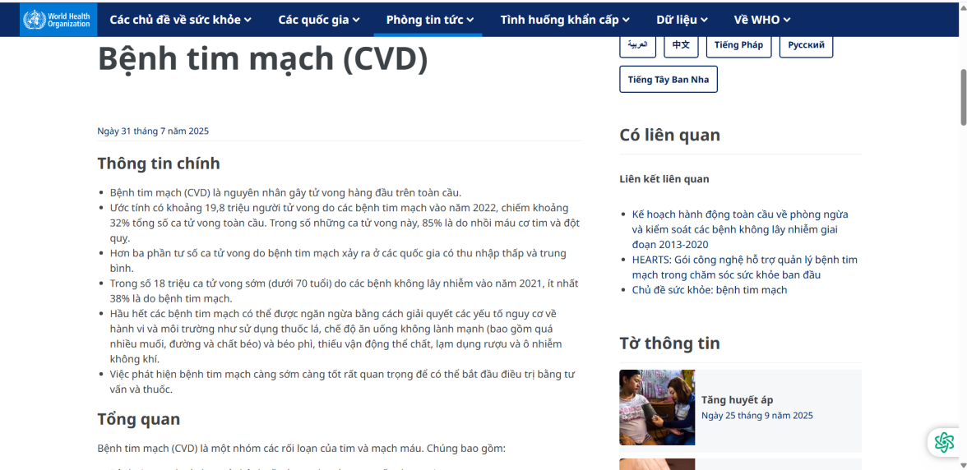
Hình 1.1: Thông tin thống kê về Bệnh tim mạch (CVD) toàn cầu (Nguồn: WHO, cập nhật 2025)

1.2. Phân loại bài toán
Dựa trên đặc thù của quy trình xử lý và đầu ra mong đợi, dự án này thuộc nhóm bài toán:
- Xây dựng Dashboard: Trực quan hóa dữ liệu y khoa tĩnh thành các báo cáo tương tác.
- Phân tích mô tả và Phân tích khám phá: Khám phá sự thật ngầm hiểu từ dữ liệu quá khứ, đánh giá tỷ lệ và các yếu tố cấu thành bệnh.
- Thiết kế Pipeline dữ liệu cơ bản: Xây dựng luồng trích xuất - biến đổi - tải (ETL) từ file dữ liệu thô vào mô hình dữ liệu đa chiều (Star Schema).
- Giai đoạn mở rộng & nâng cấp: Phân tích chẩn đoán và xây dựng Hệ thống cảnh báo sớm nhằm phân lớp rủi ro dựa trên bộ quy tắc dữ liệu.

1.3. Mục tiêu dự án
Mục tiêu tổng quát: Xây dựng thành công hệ thống báo cáo BI toàn diện trên Power BI Cloud, đi từ việc trực quan hóa dữ liệu cơ bản đến việc cung cấp các cảnh báo rủi ro lâm sàng.
Mục tiêu cụ thể:
- Mục tiêu nền tảng (Ban đầu):
- Chuẩn hóa dữ liệu thô (ETL) và xây dựng mô hình dữ liệu Star Schema (gồm 1 bảng Fact và 5 bảng Dim).
- Trực quan hóa các chỉ số sinh lý cơ bản (Huyết áp, Cholesterol, Nhịp tim, phân bổ độ tuổi/giới tính).
- Mục tiêu mở rộng (Nâng cấp hệ thống cảnh báo):
  - Xây dựng hệ thống logic (qua hàm DAX) để phân nhóm bệnh nhân thành các mức nguy cơ: Thấp / Trung bình / Cao.
  - Nhận diện và làm nổi bật các yếu tố lâm sàng làm kéo tỷ lệ rủi ro tăng mạnh nhất.
  - Phác họa "hồ sơ điển hình" của nhóm bệnh nhân nguy cơ cao để bác sĩ dễ dàng đối chiếu.
- Phạm vi nghiên cứu
- Dữ liệu sử dụng: Sử dụng bộ dữ liệu tĩnh "Heart Disease Dataset" từ kho lưu trữ học máy UCI. Tập dữ liệu bao gồm 16 trường thông tin (gồm 2 trường định danh, 1 biến mục tiêu và 13 đặc điểm lâm sàng/sinh hiệu cốt lõi).
- Nền tảng Cloud: Sử dụng Power BI Service của hệ sinh thái Microsoft.
- Giới hạn đề tài:
  - Đã làm được: Xây dựng luồng ETL chuẩn hóa, thiết kế mô hình dữ liệu quan hệ, tạo Dashboard mô tả kết hợp với phân lớp cảnh báo rủi ro.
  - Chưa làm được: Do giới hạn về phạm vi môn học, dự án phân tích mức độ rủi ro dựa trên dữ liệu quá khứ, chưa áp dụng các mô hình Machine Learning để dự đoán xác suất tương lai cho bệnh nhân mới, và chưa hỗ trợ tích hợp dữ liệu thời gian thực (Streaming Data).

1.4. Câu hỏi phân tích
Để định hướng cho quá trình thiết kế Dashboard, dự án đặt ra và sẽ giải quyết 4 câu hỏi phân tích trọng tâm sau:
- Về chỉ số sinh học: Mức độ Cholesterol (cholestoral) và Huyết áp (resting_blood_pressure) trung bình ở nhóm người được chẩn đoán mắc bệnh tim có cao hơn đáng kể so với nhóm không mắc bệnh không?
- Về hoạt động thể chất: Việc xuất hiện đau thắt ngực khi gắng sức (exang) có phải là yếu tố dự báo mạnh nhất cho kết quả chẩn đoán bệnh tim hay không?
- Về nhóm dữ liệu thiếu: Nhóm "Unknown" (từ cột slope và thal) có đặc điểm nhân khẩu học hoặc bệnh lý nào chung để giải thích tại sao dữ liệu của họ lại bị khuyết thiếu không?

CHƯƠNG 2: ĐẶC TẢ, PHÂN TÍCH VÀ TIỀN XỬ LÝ DỮ LIỆU

2.1. Giới thiệu về bộ dữ liệu
- Tên bộ dữ liệu: Heart Disease Data (Tập dữ liệu Hồ sơ Bệnh tim mạch).
- Nguồn trích dẫn: Kaggle (được tác giả tổng hợp và định dạng lại từ cơ sở dữ liệu gốc của Viện UCI Machine Learning Repository).
- Liên kết tải dữ liệu gốc: https://www.kaggle.com/datasets/redwankarimsony/heart-disease-data
- Giấy phép và tính công khai: Dữ liệu được đăng tải công khai trên nền tảng Kaggle phục vụ cho cộng đồng phân tích và học máy. Bộ dữ liệu này đã được phi ẩn danh (de-identified) để bảo vệ quyền riêng tư tuyệt đối của bệnh nhân, hoàn toàn hợp lệ để sử dụng cho mục đích nghiên cứu học thuật và xây dựng hệ thống báo cáo BI.

2.2. Cấu trúc và Đặc tả tập dữ liệu
Tập dữ liệu đầu vào được thiết kế và lưu trữ theo cấu trúc Mô hình Ngôi sao, bao gồm một bảng sự kiện trung tâm (Fact Table: Heart_disease) và 5 bảng chiều không gian (Dimension Tables: Dim_ChestPain, Dim_RestECG, Dim_Diagnosis, Dim_Slope, Dim_Thal). Việc tái cấu trúc dữ liệu thô từ Kaggle thành mô hình quan hệ này giúp tối ưu hóa bộ nhớ, tăng tốc độ truy vấn hàm DAX và hỗ trợ phân tích đa chiều mượt mà trên Dashboard.
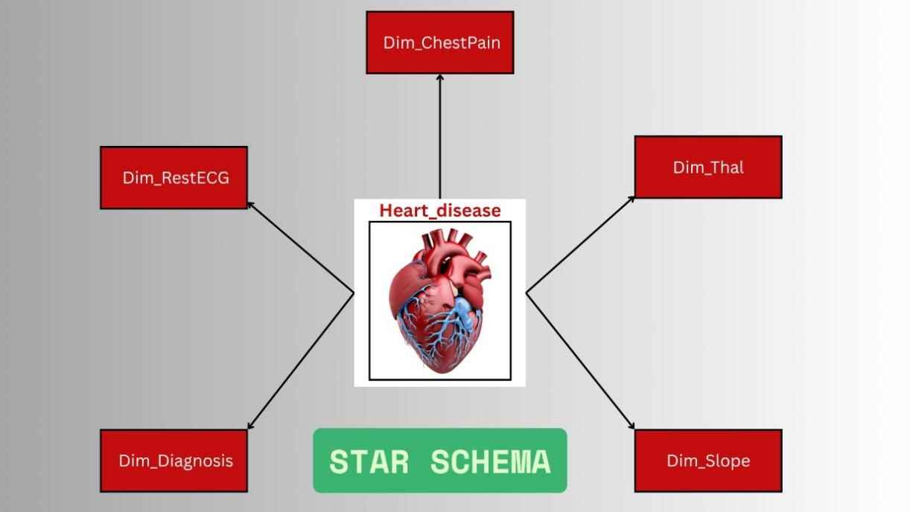
Hình 2.1 - Kiến trúc Mô hình Ngôi sao (Star Schema) cho dữ liệu Heart Disease
Bảng sự kiện trung tâm Heart_disease_cleaned chứa tổng cộng 15 thuộc tính (với quy mô 920 bản ghi). Trong quá trình tiền xử lý, cột id đã được loại bỏ hoàn toàn do chỉ mang tính chất số thứ tự, không có giá trị phân tích y khoa. Các cột còn lại được chuẩn hóa tên (viết thường, dùng dấu gạch ngang) và chia làm 2 nhóm chính: Nhóm đặc điểm lâm sàng và Nhóm biến mục tiêu.
Dưới đây là bảng từ điển dữ liệu đặc tả chi tiết ý nghĩa y khoa và vai trò của từng trường thuộc tính trong hệ thống:
Bảng 2.1: Từ điển dữ liệu bảng sự kiện trung tâm (Heart_disease)
STT | Tên trường dữ liệu | Phân nhóm | Kiểu dữ liệu | Ý nghĩa y khoa
1 | Dataset | Định danh | Văn bản (Text) | Nguồn/Cơ sở y tế cung cấp tập dữ liệu.
2 | Age | Đặc điểm lâm sàng | Số (Numeric) | Tuổi của bệnh nhân tính theo năm.
3 | Sex | Đặc điểm lâm sàng | Phân loại | Giới tính của bệnh nhân (Quy ước mã hóa: 1 = Nam, 0 = Nữ).
4 | Ca | Đặc điểm lâm sàng | Số (Numeric) | Số lượng mạch máu chính (từ 0 đến 3) được tô màu bằng phương pháp nội soi fluoroscopy.
5 | Chest_pain | Đặc điểm lâm sàng | Phân loại | Phân loại tình trạng đau thắt ngực (Được giải nghĩa chi tiết các mức độ tại bảng Dim_ChestPain).
6 | Cholestoral | Đặc điểm lâm sàng | Số (Numeric) | Lượng Cholesterol huyết thanh trong máu (đơn vị: mg/dl). Đây là chỉ số quan trọng để đánh giá rủi ro mỡ máu.
7 | Exang | Đặc điểm lâm sàng | Phân loại | Tình trạng đau thắt ngực do vận động/tập thể dục (1 = Có xảy ra, 0 = Không xảy ra).
8 | Fasting_blood_sugar | Đặc điểm lâm sàng | Phân loại | Chỉ số đường huyết lúc đói. Đánh giá xem có vượt ngưỡng rủi ro 120 mg/dl hay không (1 = True, 0 = False).
9 | Maximum_heart_rate | Đặc điểm lâm sàng | Số (Numeric) | Nhịp tim tối đa mà bệnh nhân đạt được trong quá trình kiểm tra.
10 | Oldpeak | Đặc điểm lâm sàng | Số (Decimal) | Độ chênh lệch/sụt giảm của đoạn ST trên điện tâm đồ do vận động so với lúc nghỉ ngơi.
11 | Resting_blood_pressure | Đặc điểm lâm sàng | Số (Numeric) | Huyết áp tâm thu lúc nghỉ ngơi khi bệnh nhân nhập viện (đơn vị: mm Hg).
12 | Resting_electrocardiographic | Đặc điểm lâm sàng | Phân loại | Kết quả đo điện tâm đồ lúc nghỉ ngơi (Được giải nghĩa các triệu chứng tại bảng Dim_RestECG).
13 | Slope | Đặc điểm lâm sàng | Phân loại | Độ dốc của đoạn ST trên điện tâm đồ khi vận động đạt đỉnh điểm (Giải nghĩa tại bảng Dim_Slope).
14 | Thal | Đặc điểm lâm sàng | Phân loại | Tình trạng rối loạn máu/nhịp tim (Bình thường, khiếm khuyết cố định hoặc có thể đảo ngược - Giải nghĩa tại Dim_Thal).
15 | Num | Biến mục tiêu | Phân loại | Kết quả chẩn đoán bệnh tim mạch. Đây là biến cơ sở (khóa ngoại liên kết với Dim_Diagnosis) dùng để thiết lập hàm DAX phân lớp bệnh nhân thành các nhóm Nguy cơ Thấp/Trung bình/Cao.

2.3 Khám phá và các vấn đề dữ liệu gặp phải
Trước khi đưa vào mô hình hóa, quá trình phân tích khám phá (EDA) trên 920 hồ sơ bệnh án đã chỉ ra tình trạng khuyết thiếu dữ liệu (Missing Values) cực kỳ nghiêm trọng, đòi hỏi phải có chiến lược xử lý tinh vi để không làm sai lệch phân phối biến:
- Nhóm thiếu hụt nhẹ đến trung bình: Các chỉ số sinh hiệu như resting_blood_pressure (thiếu 59 dòng), cholestoral (30 dòng), maximum_heart_rate (55 dòng), oldpeak (62 dòng). Các biến phân loại như fasting_blood_sugar (thiếu 90 dòng) và exang (55 dòng).
- Nhóm thiếu hụt nghiêm trọng: Đặc biệt, cột ca (thiếu 611 dòng, chiếm ~66%), cột thal (thiếu 486 dòng, ~53%), và slope (thiếu 309 dòng, ~33%).
- Vấn đề định dạng: Tên các cột ban đầu không đồng nhất (chứa khoảng trắng, viết hoa lộn xộn), gây khó khăn cho việc viết hàm DAX sau này. Cột id tồn tại nhưng không mang lại giá trị phân tích.

2.4 Quy trình làm sạch và Kiến trúc luồng dữ liệu (ETL Pipeline trên nền tảng Cloud)

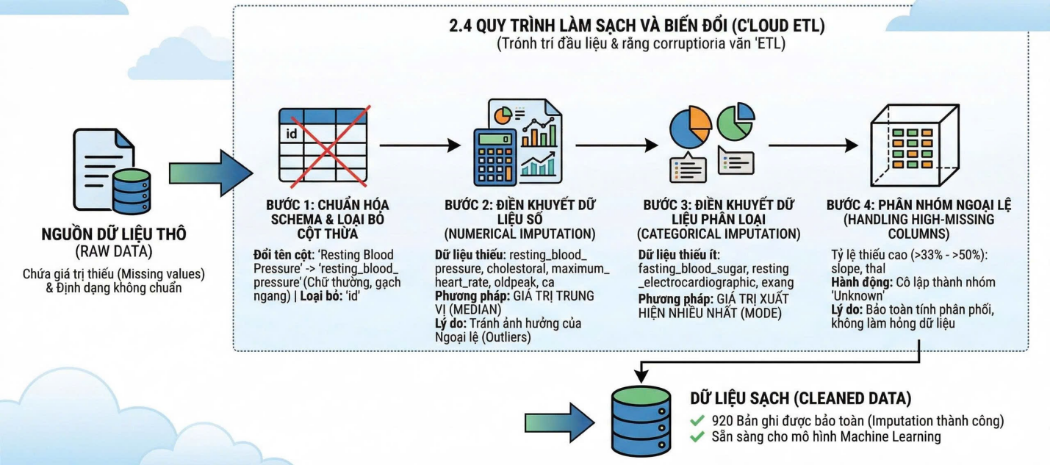
Hình 2.2 Mô hình Pipeline của hệ thống
Thay vì loại bỏ (Remove/Drop) các dòng bị thiếu dữ liệu – hành động có thể làm mất đi gần 70% lượng hồ sơ quý giá, dự án đã áp dụng các kỹ thuật Điền khuyết dữ liệu (Data Imputation) chuyên sâu để bảo toàn 920 bản ghi:
Bước 1: Chuẩn hóa Schema và Loại bỏ cột thừa: Đổi toàn bộ tên cột sang chữ thường và thay khoảng trắng bằng dấu gạch ngang (Ví dụ: Resting Blood Pressure -> resting_blood_pressure). Xóa bỏ hoàn toàn cột id khỏi tập dữ liệu.
Bước 2: Điền khuyết dữ liệu số (Numerical Imputation): Đối với các cột dạng số bị thiếu (resting_blood_pressure, cholestoral, maximum_heart_rate, oldpeak, ca), hệ thống áp dụng phương pháp điền bằng Giá trị Trung vị (Median). Việc dùng Median thay vì Mean (Trung bình) giúp dữ liệu không bị kéo lệch bởi các giá trị ngoại lệ (Outliers) của bệnh nhân bệnh nặng.
Bước 3: Điền khuyết dữ liệu phân loại (Categorical Imputation): Với các cột boolean/phân loại thiếu ít (fasting_blood_sugar, resting_electrocardiographic, exang), hệ thống điền bằng Giá trị xuất hiện nhiều nhất (Mode).
Bước 4: Phân nhóm ngoại lệ (Handling High-Missing Columns): Đối với 2 cột slope và thal có tỷ lệ thiếu từ 33% đến hơn 50%, việc điền đại một giá trị sẽ làm hỏng hoàn toàn tính phân phối. Do đó, hệ thống cô lập các khoảng trống này thành một nhóm rủi ro riêng biệt mang tên 'Unknown' (Không xác định).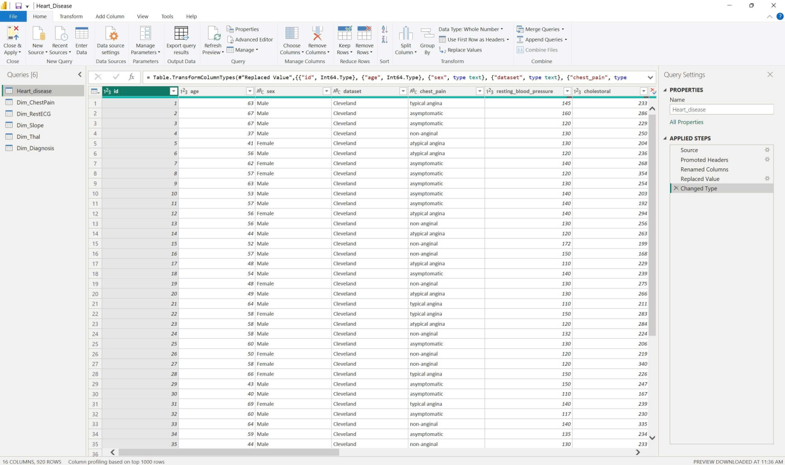
Hình 2.3 Giao diện Power Query Editor thực thi quy trình làm sạch và biến đổi dữ liệu (ETL)

CHƯƠNG 3: CƠ SỞ PHÁP LÝ, ĐẠO ĐỨC DỮ LIỆU VÀ ĐÁNH GIÁ BẢO MẬT

3.1. Cơ sở pháp lý và Nguyên tắc tuân thủ trong quy trình xử lý dữ liệu
Thay vì chỉ áp dụng các quy chuẩn bảo mật chung, quy trình xử lý dữ liệu (ETL) và triển khai Dashboard lên nền tảng đám mây (Cloud) của đề tài được nhóm nghiên cứu thiết lập dựa trên các cơ sở pháp lý và tiêu chuẩn khắt khe sau:
a) Tuân thủ Quy định bảo vệ dữ liệu cá nhân của Việt Nam (Nghị định 13/2023/NĐ-CP):
- Nhận diện dữ liệu (Theo Điều 2, Khoản 4): Nhóm xác định rõ các trường thông tin như chest_pain (loại đau ngực), cholestoral (mỡ máu), resting_electrocardiographic (điện tâm đồ) là thông tin về tình trạng bệnh lý. Do đó, toàn bộ tập dữ liệu này được xếp loại vào nhóm "Dữ liệu cá nhân nhạy cảm", đòi hỏi quy trình xử lý nghiêm ngặt.
- Nguyên tắc Tối thiểu hóa dữ liệu (Theo Điều 11): Trong quá trình làm sạch bằng Power Query (Trích xuất dữ liệu), nhóm đã tuân thủ nguyên tắc xử lý dữ liệu phù hợp với mục đích đã định. Chỉ 16 thuộc tính cốt lõi (phục vụ trực tiếp cho việc cảnh báo rủi ro tim mạch) được giữ lại và đưa vào mô hình (Data Model), tuyệt đối không lưu trữ dư thừa các luồng thông tin không cần thiết.
b) Tuân thủ Luật An toàn thông tin mạng (Luật số 86/2015/QH13) trên môi trường Cloud:
- Kiểm soát truy cập (Theo Điều 17 - Biện pháp bảo vệ thông tin): Đề tài mô phỏng việc đẩy dữ liệu lên nền tảng đám mây Power BI Service. Để tuân thủ luật, nhóm nghiêm cấm việc sử dụng tính năng "Publish to Web (Public)".
- Thay vào đó, báo cáo chỉ được phát hành trong Không gian làm việc nội bộ (Secured Workspace) và áp dụng cơ chế Bảo mật cấp dòng (Row-Level Security - RLS) để giới hạn quyền truy cập: Người dùng chỉ được xem dữ liệu tổng hợp đã ẩn danh, hạn chế tối đa nguy cơ truy xuất ngược hồ sơ.
c) Áp dụng Tiêu chuẩn Quốc tế về Bảo mật Y tế (Đạo luật HIPAA - Hoa Kỳ):
- Do bộ dữ liệu gốc (Cleveland Heart Disease) có nguồn gốc từ Hoa Kỳ, nhóm đã đối chiếu quy trình xử lý với Quy tắc Vùng an toàn (Safe Harbor Rule) của Đạo luật HIPAA.
- Bộ dữ liệu từ Kaggle đưa vào phân tích đã được xác nhận loại bỏ hoàn toàn 18 yếu tố nhận dạng cá nhân (PHI - Protected Health Information) bao gồm: Họ tên, hình ảnh, địa chỉ cư trú, và số an sinh xã hội. Cột id trong tập dữ liệu chỉ là mã định danh giả (Pseudonymization) do hệ thống tự sinh, không có giá trị truy vết thực thể ngoài đời thực.

3.2. Bản chất, nguồn gốc và tính hợp pháp của dữ liệu
- Bản chất dữ liệu: Đề tài sử dụng dữ liệu công khai lấy từ nguồn mở (Open-source Public Data), cụ thể là tập dữ liệu y khoa từ kho lưu trữ của Viện UCI Machine Learning, được đăng tải trên Kaggle. Đây không phải là dữ liệu do nhóm tự thu thập từ thực tế khám chữa bệnh.
- Tính hợp pháp và Bản quyền: Dữ liệu được cấp phép theo tiêu chuẩn Creative Commons Attribution 4.0 (CC BY 4.0). Việc nhóm tải về, xử lý và mô phỏng trên nền tảng Cloud hoàn toàn hợp pháp, tuân thủ nguyên tắc chia sẻ dữ liệu nghiên cứu và không vi phạm bản quyền trí tuệ.
- Trạng thái ẩn danh: Dữ liệu đã được tổ chức gốc áp dụng quy trình ẩn danh hóa toàn phần (Fully Anonymized) trước khi công bố. Không có bất kỳ yếu tố con người thực tế nào (Họ tên, SĐT, CCCD...) bị phơi bày trong tập dữ liệu gốc.

3.3. Các biện pháp kỹ thuật giảm thiểu rủi ro (Risk Mitigation)
Vì dữ liệu chứa các chỉ số đo lường của con người, để ngăn chặn rủi ro nhận diện lại (Re-identification), nhóm áp dụng các biện pháp can thiệp kỹ thuật trực tiếp trên Power BI:
- Giả danh hóa (Pseudonymization): Cột id trong bộ dữ liệu chỉ là chuỗi số ngẫu nhiên do hệ thống tự cấp, không đại diện cho mã số thẻ BHYT hay CCCD.
- Kỹ thuật gộp nhóm (Data Binning): Sử dụng DAX để gom nhóm tuổi (Cột age) thành các phân khúc (ví dụ: 40-50 tuổi, 50-60 tuổi) thay vì để tuổi cụ thể, nhằm làm mờ đặc tính định danh gián tiếp.

3.4. Đánh giá và Phân loại mức độ nhạy cảm của từng trường dữ liệu
Dưới đây là bảng đánh giá rủi ro cặn kẽ, phân loại chính xác 16 trường thông tin theo 4 mức độ quy định (Dữ liệu không nhạy cảm; Cá nhân thông thường; Cá nhân nhạy cảm; Cần ẩn danh/Cấm công khai).
Bảng 3.1: Đánh giá tác động quyền riêng tư và Biện pháp xử lý trên dữ liệu
Nhóm dữ liệu | Loại dữ liệu | Đặc tính định danh | Mức độ nhạy cảm | Rủi ro nếu lộ lọt hoặc kết hợp suy diễn | Ghi chú khi đưa lên Cloud
Id | Định danh nội bộ (Mã bệnh nhân) | Trực tiếp | Không rủi ro | Không áp dụng | XÓA BỎ HOÀN TOÀN cột này trong quá trình làm sạch dữ liệu nhằm đảm bảo ẩn danh hóa 100% trước khi đưa lên Cloud.
dataset | Thông tin quản trị | Không định danh | Dữ liệu không nhạy cảm | Không gây rủi ro đến quyền riêng tư con người. | Giữ nguyên để phân tích theo nguồn gốc bệnh viện.
age, sex | Nhân khẩu học | Định danh gián tiếp | Dữ liệu cá nhân thông thường | Rủi ro K-Anonymity: Kẻ gian có thể kết hợp tuổi, giới tính và thời gian nhập viện để đoán ra bệnh nhân là ai. | Áp dụng Gộp nhóm (Binning) cho tuổi. Chỉ hiển thị tỷ lệ giới tính tổng quát.
cholestoral, fasting_blood_sugar, resting_blood_pressure, maximum_heart_rate | Dữ liệu sinh hiệu / Sức khỏe thể chất | Không định danh (nhưng thuộc về cá nhân) | Dữ liệu cá nhân nhạy cảm | Suy diễn tình trạng bệnh lý. Nếu lộ lọt, có nguy cơ bị công ty bảo hiểm từ chối bồi thường/bán bảo hiểm, hoặc bị nhà tuyển dụng phân biệt đối xử. | Chỉ dùng để tính toán Measure (DAX) trung bình, tổng hợp. Cắt đứt hoàn toàn với thông tin định danh.
chest_pain, resting_electrocardiographic, slope, thal, exang, oldpeak, ca | Bệnh sử / Chẩn đoán y khoa chuyên sâu | Không định danh | Dữ liệu cá nhân nhạy cảm | Xâm phạm nghiêm trọng quyền riêng tư y tế. Gây áp lực tâm lý, phân biệt đối xử xã hội nếu các khiếm khuyết tim mạch bị phơi bày. | Sử dụng dữ liệu đã ẩn danh hóa (Anonymized). Phân quyền truy cập RLS chặt chẽ trên Power BI Cloud.
num (Biến mục tiêu) | Mức độ rủi ro (Target) | Không định danh | Dữ liệu cần ẩn danh / Không được phép công khai | Phơi bày trực tiếp "Bản án" sức khỏe của một hồ sơ cụ thể. | Dùng DAX chuyển thành biến Risk_Level (Cảnh báo Thấp/Trung bình/Cao) và chỉ báo cáo ở cấp độ tổng hợp (Macro-level).

3.5 Kết luận việc triển khai mô phỏng Cloud
Thông qua quá trình đối chiếu pháp lý và thực thi các biện pháp kỹ thuật trên Data Model, nhóm nghiên cứu khẳng định: Tập dữ liệu đưa vào mô phỏng là dữ liệu đã được ẩn danh toàn phần, không chứa bất kỳ trường định danh trực tiếp nào. Quy trình xử lý dữ liệu và đẩy Dashboard lên môi trường Power BI Service hoàn toàn đáp ứng các tiêu chuẩn đạo đức dữ liệu, tuân thủ Nghị định 13/2023/NĐ-CP và an toàn để triển khai phục vụ mục đích nghiên cứu, học tập.

CHƯƠNG 4: MÔI TRƯỜNG TRIỂN KHAI VÀ KIẾN TRÚC CLOUD MÔ PHỎNG

4.1 Giới thiệu nền tảng mô phỏng Cloud
Để đảm bảo tính linh hoạt, bảo mật và khả năng cập nhật tự động (Scalability), dự án không lưu trữ dữ liệu cục bộ (Local) mà triển khai hoàn toàn trên hệ sinh thái điện toán đám mây. Các nền tảng chính được tích hợp bao gồm:
- Nền tảng lưu trữ (Cloud Storage): Sử dụng Google Drive đóng vai trò như một Data Lake (Hồ dữ liệu) thu nhỏ. Đây là nơi tiếp nhận và lưu trữ an toàn tệp dữ liệu thô gốc trích xuất từ Kaggle.
Nền tảng phân tích và trực quan hóa (SaaS): Sử dụng Power BI Service. Đây là nền tảng điện toán đám mây của Microsoft đóng vai trò là môi trường triển khai cuối cùng (Production Environment), cho phép lưu trữ mô hình dữ liệu (Semantic Model), cấu hình bảo mật RLS và phân phối Dashboard trực tuyến.

4.2 Tổ chức dữ liệu trên môi trường đám mây
Hệ thống được quy hoạch và tổ chức thư mục một cách chặt chẽ, mô phỏng quy trình Data Ops của doanh nghiệp:
- Nơi lưu file (Raw Data): Tệp heart_disease.csv được đặt trong một thư mục bảo mật trên Google Drive, thiết lập quyền chia sẻ qua Web Link / API tĩnh để các công cụ khác có thể đọc mà không cần tải về máy.
- Pipeline xử lý (ETL Script): Các tập lệnh làm sạch dữ liệu không được lưu rời rạc mà được nhúng trực tiếp dưới dạng Power Query M Script bên trong Power BI. Kịch bản này sẽ tự động kết nối với Web Link của Drive để kéo dữ liệu mới mỗi khi có yêu cầu.
- Kho dữ liệu đa chiều (Data Warehouse/Model): Dữ liệu sau khi làm sạch được tổ chức dưới dạng Mô hình Ngôi sao (Star Schema) với 1 bảng Fact và 5 bảng Dimension, được nén lại và lưu trữ trực tiếp trên Workspace của Power BI Service.
- Tầng trình diễn (Dashboard/Report): File báo cáo đồ họa (UI/UX) được kết nối trực tiếp với Dataset nói trên, được đóng gói thành Power BI App để chia sẻ cho người dùng cuối.

4.3 Các công cụ và thư viện chức năng chính đã sử dụng
- Power Query M Formula Language: Ngôn ngữ kịch bản dùng để tiền xử lý, xử lý giá trị thiếu (Imputation) và định dạng cột.
- DAX (Data Analysis Expressions): Ngôn ngữ tính toán được dùng để xây dựng các thước đo (Measures) phức tạp như tính tỷ lệ rủi ro, phân lớp bệnh nhân và tạo các biến phái sinh (Feature Engineering).
- Row-Level Security (RLS): Chức năng phân quyền bảo mật cấp dòng để kiểm soát quyền xem hồ sơ bệnh án theo chức vụ của nhân viên y tế.

4.4 Sơ đồ luồng xử lý dữ liệu
Luồng dữ liệu được thiết kế chạy tự động một chiều từ đầu vào đến đầu ra:
- Ingestion (Thu thập): File CSV được đẩy lên Google Drive.
- Extraction & Transformation (Trích xuất & Biến đổi): Power BI Desktop gọi API từ Drive, chạy kịch bản Power Query để loại bỏ cột thừa, điền khuyết Missing Values bằng Median/Mode và chuẩn hóa dữ liệu.
- Modeling (Mô hình hóa): Dữ liệu sạch được nạp vào mô hình Star Schema. Hàm DAX được kích hoạt để tính toán rủi ro.
- Deployment (Triển khai lên Cloud): Mô hình và Dashboard được Publish lên Power BI Service. Cấu hình lịch cập nhật tự động (Scheduled Refresh) để tự động làm mới Dashboard mỗi ngày khi có dữ liệu mới trên Drive.

CHƯƠNG 5: PHÂN TÍCH VÀ XÂY DỰNG HỆ THỐNG DASHBOARD

5.1. Phương pháp phân tích và lý do lựa chọn
- Phương pháp: Nhóm lựa chọn phương pháp Phân tích mô tả (Descriptive Analytics) kết hợp Phân tích chẩn đoán (Diagnostic Analytics) thông qua công cụ Power BI. Dữ liệu được cấu trúc theo Mô hình Ngôi sao (Star Schema).
- Lý do: Power BI Service hỗ trợ xử lý dữ liệu trực tiếp trên Cloud, cung cấp hệ thống hàm DAX mạnh mẽ để phân lớp logic phức tạp, đồng thời cho phép phân quyền RLS để bảo vệ dữ liệu y tế nhạy cảm. Mô hình Star Schema giúp tối ưu hóa tốc độ truy vấn đa chiều cho báo cáo.

5.2. Thiết kế hệ thống Dashboard cảnh báo
Dashboard được thiết kế để dẫn dắt người xem (bác sĩ/nhân viên y tế) theo câu chuyện phân tích từ tổng quan đến chi tiết, bao gồm các thành phần sau:
- Bộ lọc thông minh (Slicers): Hỗ trợ lọc theo Giới tính, Nhóm tuổi, và Phân loại tình trạng đau thắt ngực (Chest Pain Type).
- Các chỉ số KPI cốt lõi (Card / KPI Visual): Tổng số bệnh nhân, Độ tuổi trung bình, Tỷ lệ bệnh nhân mang rủi ro cao, và Chỉ số Cholesterol/Huyết áp trung bình.
- Biểu đồ phân tích (Visualizations):
- Donut Chart: Phân bổ tỷ lệ bệnh nhân theo 3 mức độ rủi ro: Thấp, Trung bình, Cao (Dựa trên hàm DAX tính toán)
- Bar Chart: Mối tương quan giữa loại đau ngực và tỷ lệ mắc bệnh.
- Scatter Plot: Phân tích độ phân tán và mối quan hệ giữa Huyết áp tâm thu lúc nghỉ ngơi (Resting Blood Pressure) và lượng Cholesterol trong máu.

5.3. Xây dựng logic cảnh báo rủi ro (Feature Engineering)
Sử dụng ngôn ngữ DAX để tạo các Thước đo (Measures) đánh giá tình trạng bệnh nhân dựa trên quy tắc lâm sàng kết hợp với biến mục tiêu (Num).
- Bệnh nhân có mức huyết áp > 130 mmHg và Cholesterol > 240 mg/dl được hệ thống tự động gắn cờ cảnh báo rủi ro tăng cường trên Dashboard.

5.4. Mô hình hóa dữ liệu
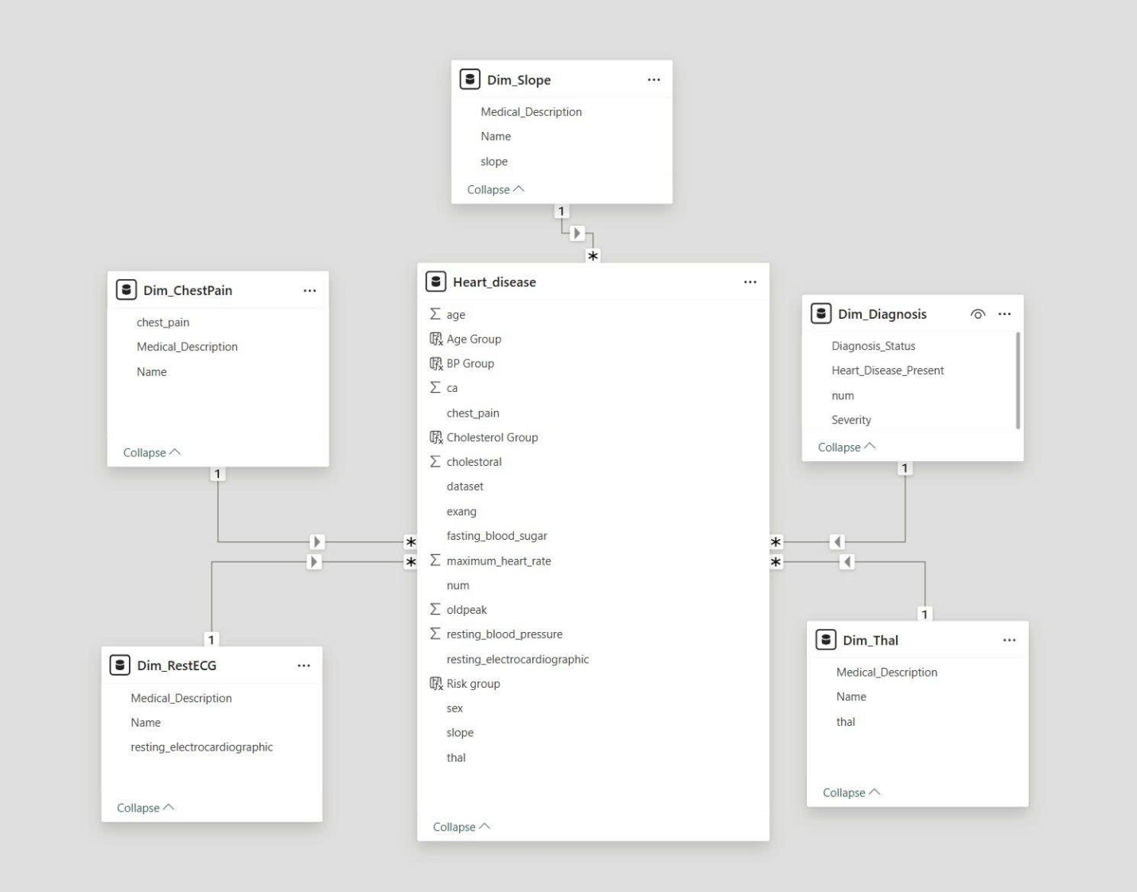
Hình 5.1: Sơ đồ mô hình hóa dữ liệu

CHƯƠNG 6: KẾT QUẢ THỰC NGHIỆM VÀ ĐÁNH GIÁ

6.1. Giao diện thực nghiệm Dashboard

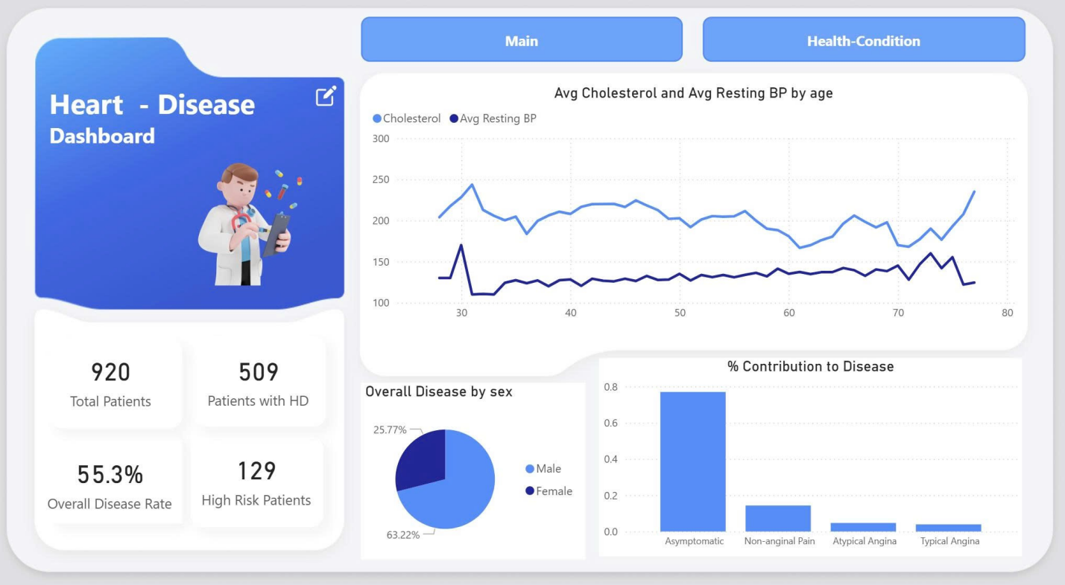
Hình 6.1: Giao diện tổng quan Dashboard

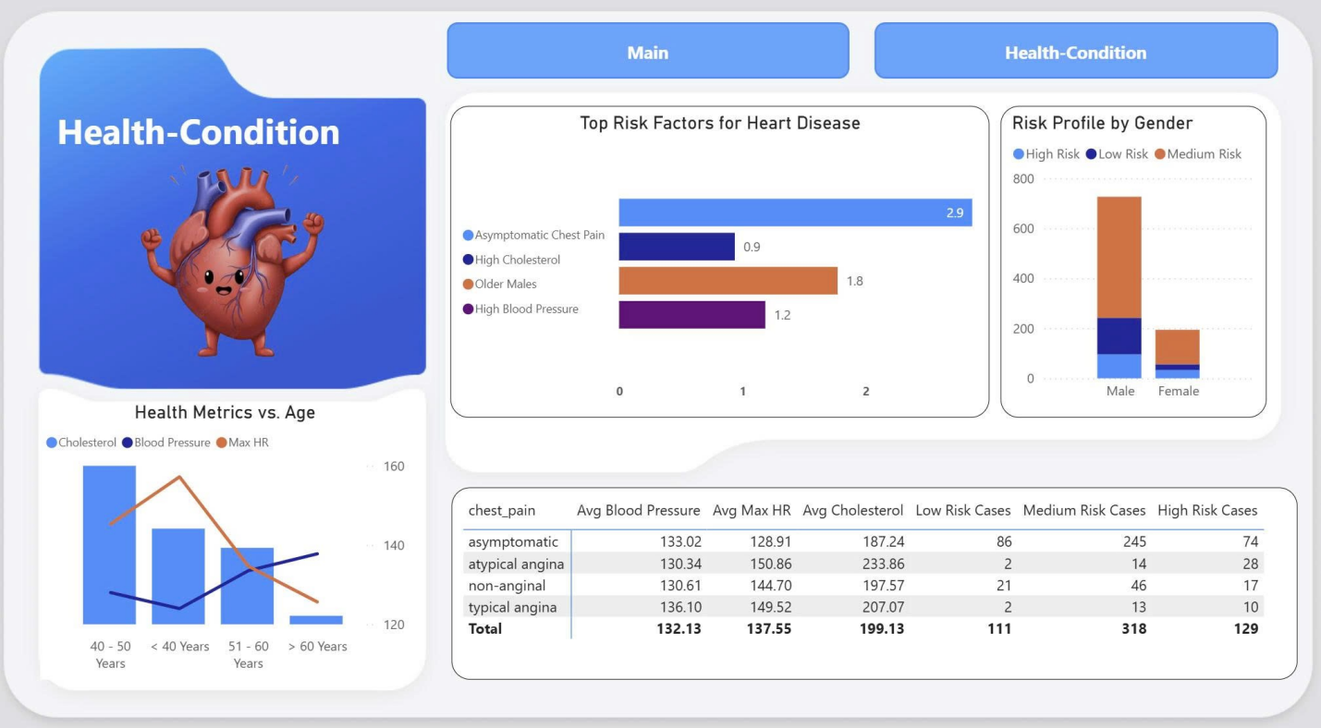
Hình 6.2: Giao diện Health-Condition Dashboard

6.2. Các phát hiện cốt lõi từ dữ liệu
Dựa trên kết quả trực quan hóa, nhóm rút ra 4 kết luận y khoa quan trọng:
- Yếu tố rủi ro "lõi": "Đau thắt ngực không triệu chứng" (Asymptomatic Chest Pain) là cảnh báo nguy hiểm nhất (hệ số 2.9), cao hơn hẳn yếu tố tuổi tác, huyết áp hay mỡ máu.
- Mức độ rủi ro theo giới tính: Nam giới có số lượng ca bệnh và tỷ lệ rơi vào nhóm "Nguy cơ cao" (High Risk) áp đảo hoàn toàn so với nữ giới.
- Xu hướng sinh hiệu: Lượng Cholesterol có dấu hiệu đạt đỉnh ở nhóm tuổi trung niên (40 - 50 tuổi). Trong khi đó, nhịp tim tối đa (Max HR) giảm dần tỷ lệ nghịch với độ tuổi.
- Đặc điểm phân loại đau ngực: Nhóm bệnh nhân "Không triệu chứng" chiếm số lượng đông đảo nhất (405 ca). Ngược lại, nhóm "Đau không điển hình" (Atypical angina) dù ít ca mắc nhưng lại có chỉ số mỡ máu (233.86) và nhịp tim (150.86) trung bình cao nhất.

6.3. Đánh giá mức độ đạt mục tiêu
- Hệ thống vận hành: Luồng xử lý ETL và các hàm DAX tính toán chính xác các thước đo rủi ro.
- Giá trị thực tiễn: Dashboard đáp ứng xuất sắc mục tiêu ban đầu: Giúp y bác sĩ thay vì đọc số liệu thô có thể "nhìn phát biết ngay" nhóm đối tượng nào (Nam giới, 40-50 tuổi) và triệu chứng nào (Không đau tức ngực) đang ẩn chứa rủi ro tử vong cao nhất để kịp thời can thiệp.

CHƯƠNG 7: NHẬN XÉT, HẠN CHẾ VÀ HƯỚNG PHÁT TRIỂN

7.1. Những điểm làm được
- Hoàn thiện quy trình dữ liệu: Đã thực hiện trích xuất, chuẩn hóa (ETL) thành công luồng dữ liệu thô và xây dựng mô hình Star Schema trên Power BI Cloud.
- Trực quan hóa sâu sắc: Dashboard thể hiện cực kỳ rõ nét các khía cạnh y khoa phức tạp, từ việc bóc tách các yếu tố rủi ro cốt lõi (như "Asymptomatic Chest Pain" có hệ số 2.9) đến phân bổ rủi ro theo nhóm tuổi và giới tính một cách trực quan.
- Phân lớp rủi ro hiệu quả: Khai thác tốt hàm DAX để chia nhóm bệnh nhân thành 3 mức rủi ro (Low, Medium, High Risk) một cách tự động.

7.2. Các hạn chế thực tế
- Giới hạn về loại dữ liệu: Dự án hiện chỉ phân tích mức độ rủi ro dựa trên bộ dữ liệu quá khứ (dữ liệu tĩnh), chưa hỗ trợ tích hợp dữ liệu thời gian thực (Streaming Data).
- Giới hạn mô hình: Dashboard tập trung vào phân tích mô tả và chẩn đoán, chưa áp dụng các mô hình Machine Learning thực thụ để dự đoán xác suất mắc bệnh cho các bệnh nhân mới.

7.3. Hướng phát triển trong tương lai
- Tích hợp AI/Machine Learning: Nâng cấp hệ thống bằng cách nhúng các thuật toán dự đoán để biến Dashboard từ công cụ "Cảnh báo" thành hệ thống "Dự đoán sớm".
- Kết nối dữ liệu Real-time: Mở rộng kết nối API với hệ thống quản lý bệnh viện để cập nhật liên tục các chỉ số sinh hiệu, phục vụ theo dõi bệnh nhân theo thời gian thực.

CHƯƠNG 8: KẾT LUẬN

8.1. Tóm tắt kết quả đồ án
Đồ án đã giải quyết trọn vẹn bài toán xây dựng Dashboard phân tích hồ sơ sức khỏe tim mạch trên nền tảng Power BI Cloud. Từ bộ dữ liệu thô nhiều khuyết thiếu, nhóm đã áp dụng các kỹ thuật làm sạch, cấu trúc hóa và phân tích để làm nổi bật các đặc trưng lâm sàng quan trọng (như độ tuổi 40-50, nam giới, triệu chứng đau thắt ngực)

8.2. Khẳng định mục tiêu
- Mục tiêu đã hoàn thành: Trực quan hóa thành công các chỉ số sinh lý, chuẩn hóa dữ liệu (ETL) và xây dựng được hệ thống cảnh báo rủi ro hỗ trợ đắc lực cho việc chẩn đoán lâm sàng.
- Mục tiêu chưa hoàn thành toàn phần: Yếu tố phân tích dữ liệu thời gian thực và mô hình học máy dự đoán xác suất tương lai chưa được tích hợp do giới hạn phạm vi nghiên cứu.

TÀI LIỆU THAM KHẢO
- Dữ liệu dataset: https://www.kaggle.com/datasets/redwankarimsony/heart-disease-data
- Tổ chức Y tế Thế giới (WHO) (Cập nhật 2025). Báo cáo Thông tin thống kê về Bệnh tim mạch (CVD) toàn cầu
- https://thuvienphapluat.vn/van-ban/Cong-nghe-thong-tin/Nghi-dinh-13-2023-ND-CP-bao-ve-du-lieu-ca-nhan-465185.aspx
- https://thuvienphapluat.vn/van-ban/Cong-nghe-thong-tin/Luat-an-toan-thong-tin-mang-2015-298365.aspx
- https://thuvienphapluat.vn/van-ban/Cong-nghe-thong-tin/Luat-an-toan-thong-tin-mang-2015-298365.aspx
- https://pmc.ncbi.nlm.nih.gov/articles/PMC10809869/
- https://www.who.int/news-room/fact-sheets/detail/cardiovascular-diseases-(cvds)
- Tham khảo Gemini

